Санкт-Петербургский политехнический университет Петра Великого

Институт компьютерных наук и технологий

Кафедра Компьютерных систем и программных технологий

Отчет по лабораторной работе 5

**«Хранимые процедуры»**

по дисциплине «Базы данных»

Работу выполнил:

студент гр. 43501/3

Родина В.В.

Руководитель:

Мяснов А.В.

«___» _________ 2016 г

Санкт-Петербург

2016

1. **Цель работы**

Познакомиться с возможностями реализации более сложной обработки данных на стороне сервера с помощью хранимых процедур

1. **Программа работы**
2. Изучить возможности языка PSQL
3. Создать две хранимые процедуры в соответствии с индивидуальным заданием, полученным у преподавателя
4. Выложить скрипт с созданными сущностями в svn
5. Продемонстрировать результаты преподавателю
6. **Ход работы**

Реализуем хранимые процедуры:

1. Рассчитать выручку по типам абонементов. Нужно учитывать как продажу абонементов, так и доп. услуг.
2. Рассчитать соотношение количества продаж новым клиентам к количеству продаж существующим за заданный период.

1. Выручка будет складываться из: купленный клиентом абонемент + доп.услуги, входящие в абонемент + доп.услуги, которые клиент приобрел отдельно.

create or alter procedure HP1

returns (

TYPETICK varchar(255),

VIRYCHKA integer)

as

declare variable I integer;

declare variable CENAABON integer = 0;

declare variable CHELOVEK integer;

declare variable IDSKIDKI integer;

declare variable SKIDKA integer;

declare variable BUFVIR integer = 0;

declare variable CENA1 integer;

declare variable SERVID integer;

declare variable SERVCENA integer;

declare variable SERVCOUNT integer;

declare variable CENA2 integer;

begin

for select typeoftickets.id_typeofticket, typeoftickets.nameofticket, typeoftickets.ticketprice

from typeoftickets into :i , :typetick , :cenaabon

do

begin

for select tickets.id_client from tickets

where tickets.id_typeofticket = :i into :chelovek

do

begin

select clients.id_discount

from clients

where clients.id_client = :chelovek

into :idskidki;

select discounts.valueofdiscount

from discounts

where discounts.id_discount =:idskidki

into :skidka;

skidka = 100 - skidka;

cenaabon = (cenaabon * skidka)/100;

bufvir = bufvir + cenaabon;

cena1 = bufvir;

end

for select servicestotypes.id_service

from servicestotypes where servicestotypes.id_typeofticket = :i into :servid

do

begin

select addservices.priceservice

from addservices

where addservices.id_service = :servid

into :servcena;

select count(accountservices.id_service)

from accountservices

where accountservices.id_service = :servid

into :servcount;

cena2 = servcena * servcount;

end

virychka = cena1 + cena2;

suspend;

end

Результат работы:

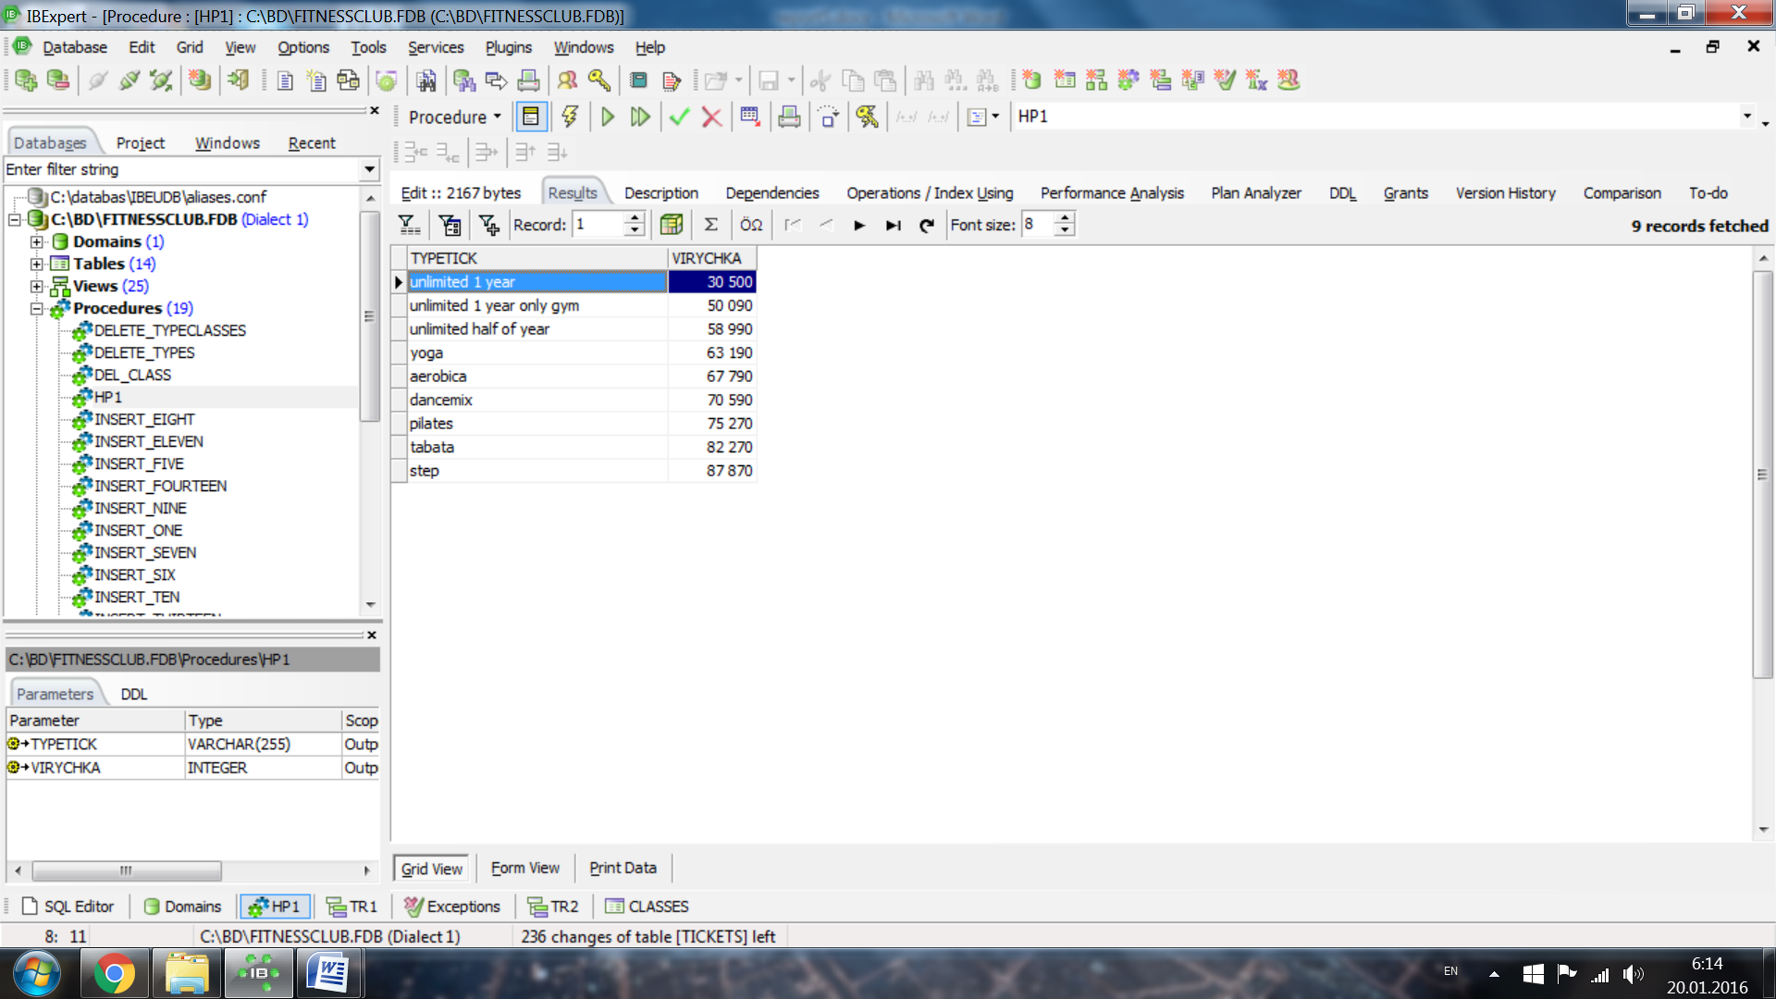

Время выполнения:

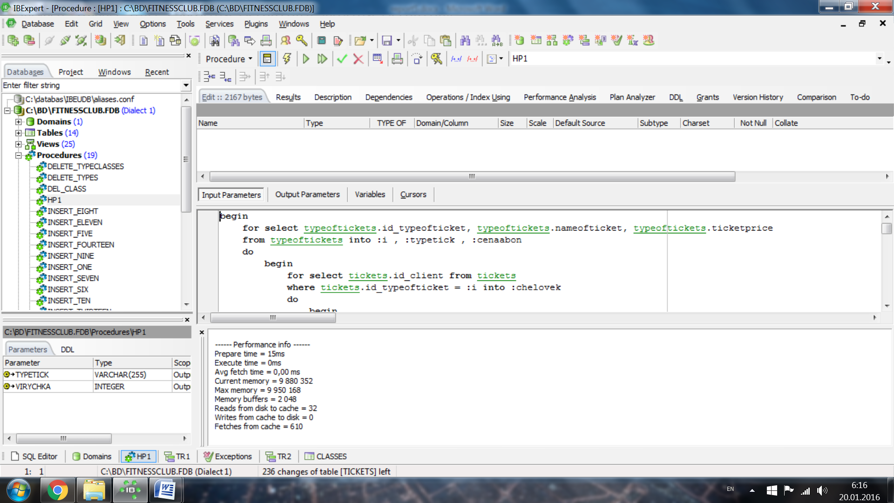

2.

connect 'C:\BD\FITNESSCLUB.FDB' user 'SYSDBA' password 'masterkey';

create procedure sales_ratio(min_date date, max_date date)

returns (new_sales int, ratio_of float)

as

declare variable all_sales int default 0;

declare variable cur_client int default 0;

declare variable cur_count int;

declare variable cur_old int default 0;

declare variable all_sales_period int;

begin

for select clients.id_client from clients,tickets where **--те,у кого уже есть абон**

tickets.validity < :min_date and  **-- и те,кто покупает повторно в зад пер**

tickets.id_client = clients.id_client group by clients.id_client

into :cur_client

do begin

all_sales = all_sales + 1;

select COUNT(tickets.id_ticket) from tickets where

tickets.validity between :min_date and :max_date and

tickets.id_client = :cur_client

into cur_count;

if (cur_count!=0) then begin

cur_old = cur_old + 1;

end

end

select COUNT(clients.id_client) from clients,tickets where **--новые продажи (в зад период)**

tickets.validity between :min_date and :max_date and

tickets.id_client = clients.id_client

into :all_sales_period;

new_sales = all_sales_period - cur_old;

ratio_of = (new_sales/all_sales)*100;

end

Результат работы:

Итак, существующие продажи клиентам это такие продажи, которые были совершены в заданный период и до него. Таким образом, нам нужно вычислить количество продаж абонементов клиентам, которые совершили повторную покупку в указанный период. И отношение будет между новыми клиентами и существующими, то есть, суммой тех, которые сделаны до заданного периода и которые приобретены снова в заданный период.

Сначала нужно задать нужный нам период времени, за которое хотим посмотреть кол-во «новых» продаж.

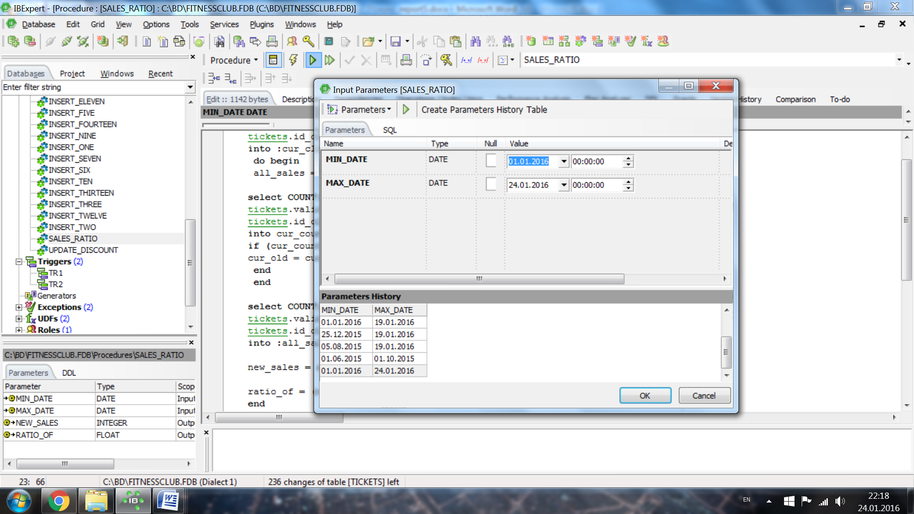

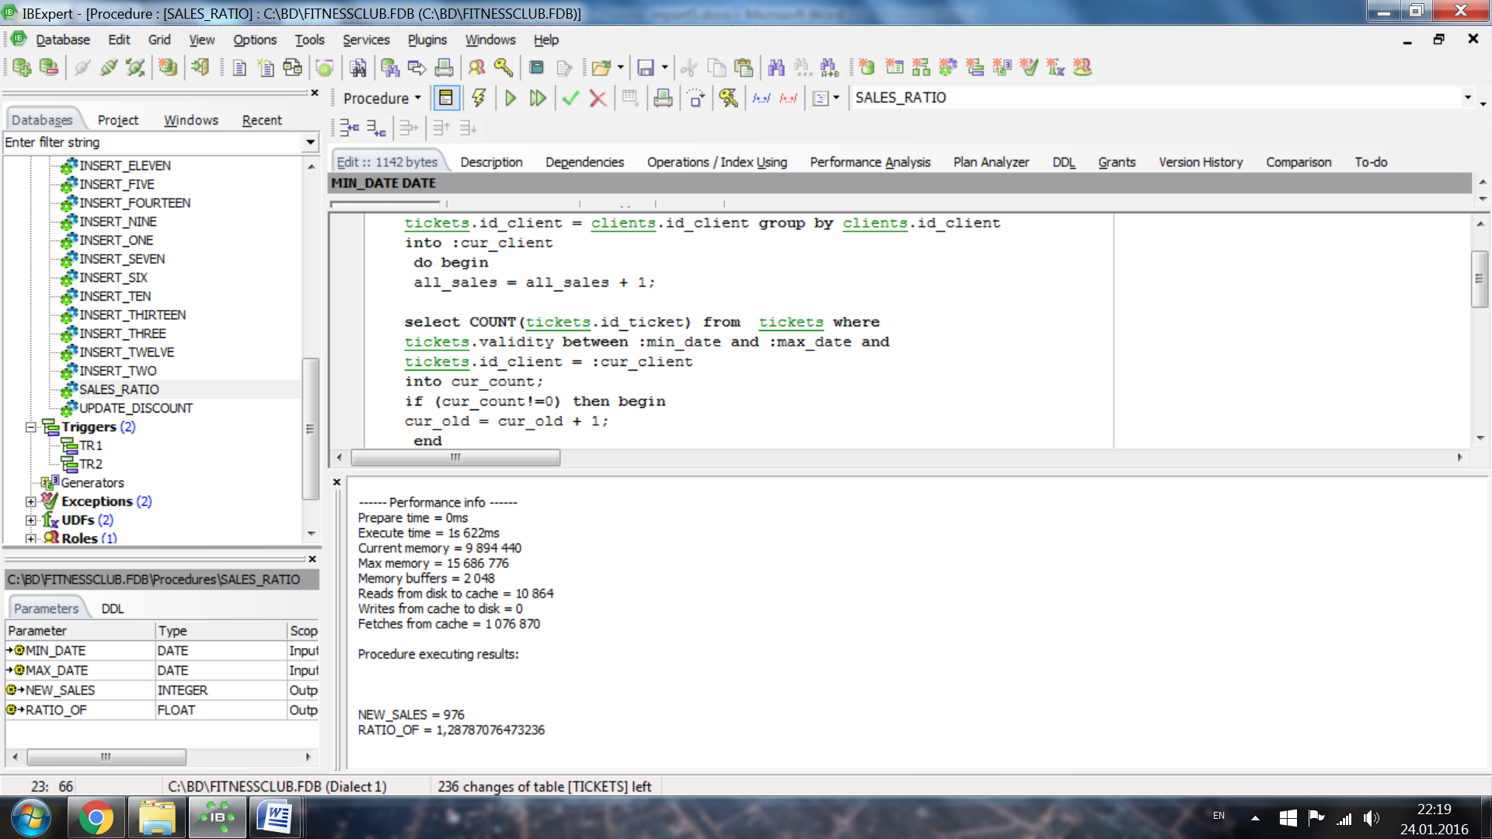

NEW_SALES – количество продаж новым клиентам, RATIO_OF – соотношение новых к существующим.

**4. Вывод**

Таким образом, в данной лабораторной работе созданы две хранимые процедуры. Преимущество хранимых процедур в том, что они выполняются на стороне сервера, т.е. не тратится время на передачу данных и т.д. Недостаток состоит в том, что хранимые процедуры зависят от типа и версии используемой СУБД , и, следовательно, перенос проекта из одной СУБД в другую достаточно сложен.